18. 5. 2017

Vývoj indexů cen v zahraničním obchodě  
v 1. čtvrtletí 2017

Ceny vývozu v 1. čtvrtletí 2017 proti 4. čtvrtletí 2016 vzrostly o 2,1 %, ceny dovozu o 2,4 %, směnné relace dosáhly hodnoty 99,7 %. Meziročně se ceny vývozu v 1. čtvrtletí zvýšily o 2,2 %, ceny dovozu o 5,1 %, směnné relace dosáhly hodnoty 97,2 %.

# Mezičtvrtletní hodnocení:

**Ceny vývozu** v **1. čtvrtletí 2017** proti **4. čtvrtletí 2016** vzrostly o 2,1 % (ve 4. čtvrtletí 2016 o 0,5 %). Ceny minerálních paliv rostly o 21,0 %, ostatní suroviny o 9,6 %, chemikálie o 3,4 % a ceny strojů a dopravních prostředků o 0,6 %. Ceny neklesly v žádné ze sledovaných skupin.

**Ceny dovozu** se v **1. čtvrtletí 2017** proti **4. čtvrtletí 2016** zvýšily o 2,4 % (ve 4. čtvrtletí 2016 o 1,9 %). Ceny ostatních surovin rostly o 10,7 %, minerálních paliv o 9,4 %, polotovarů o 4,0 % a ceny strojů a dopravních prostředků o 0,4 %. Ceny průmyslového spotřebního zboží klesly o 0,2 %.

**Směnné relace** v **1. čtvrtletí 2017** proti **4. čtvrtletí 2016** dosáhly hodnoty 99,7 % (ve 4. čtvrtletí 2016 hodnota 98,6 %). Negativních hodnot dosáhly polotovary (97,9 %), potraviny (98,5 %) a ostatní suroviny (99,0 %). Z významnějších skupin zaznamenaly pozitivní hodnoty směnných relací minerální paliva (110,6 %), chemikálie (101,0 %) a stroje a dopravní prostředky (100,2 %).

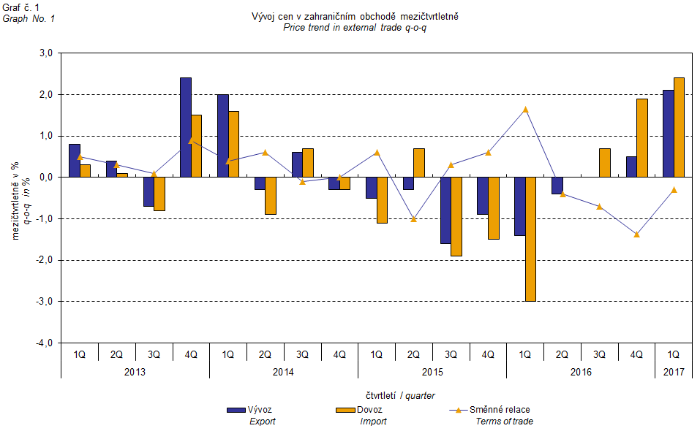

Vývoj cen zahraničního obchodu významně ovlivňoval rovněž kurz koruny k hlavním zahraničním měnám. Do mezičtvrtletního indexu kurzu byly zahrnuty dvě nejvýznamnější měny z hlediska českého zahraničního obchodu, tedy EUR a USD. Mezičtvrtletní indexy kurzů CZK k těmto měnám byly váženy váhou, která těmto zahraničním měnám přísluší v indexu vývozních cen, resp. dovozních cen.

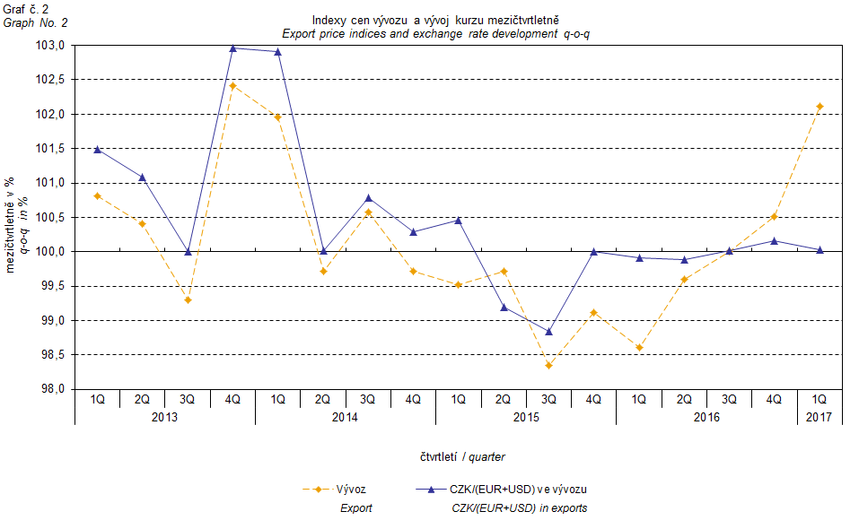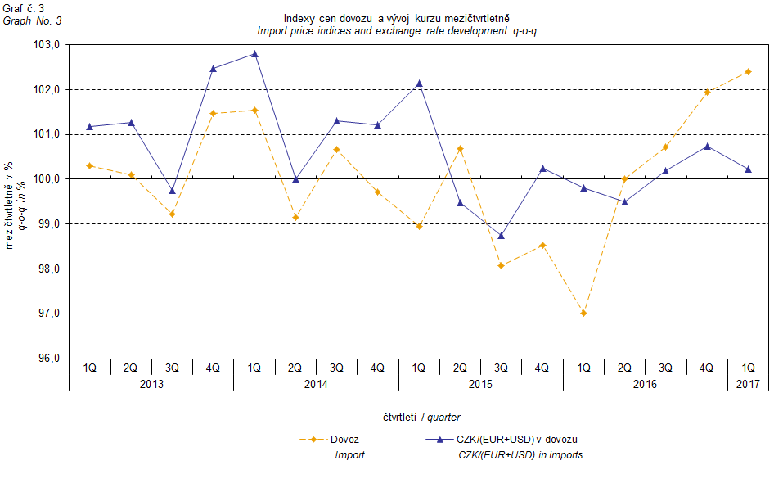

Z výše uvedených grafů číslo 2 a 3 je patrné, že v případě vývozu i dovozu jsou ceny zahraničního obchodu vázány na kurzové vlivy. Kontrakty se zahraničními subjekty jsou zpravidla uzavírány na delší časové období a čím je období kontraktu delší, tím je vazba na kurzy silnější.

# Meziroční hodnocení:

**Vývozní ceny** se v **1. čtvrtletí 2017** zvýšily o 2,2 % (ve 4. čtvrtletí 2016 pokles o 1,3 %). Rostly zejména ceny minerálních paliv o 35,9 %, ostatních surovin o 15,2 % a ceny chemikálií o 2,8 %. Ceny strojů a dopravních prostředků klesly o 0,2 %.

**Dovozní ceny** v **1. čtvrtletí 2017** rostly o 5,1 % (ve 4. čtvrtletí 2016 pokles o 0,4 %). Ceny minerálních paliv se zvýšily o 35,1 %, ostatních surovin o 17,1 %, polotovarů o 7,1 %, chemikálií o 3,1 % a ceny strojů a dopravních prostředků o 0,5 %. Klesly pouze ceny živočišných a rostlinných olejů o 0,8 %.

**Směnné relace** se meziročně v **1. čtvrtletí 2017** snížily na hodnotu 97,2 % (ve 4. čtvrtletí 2016 hodnota 99,1 %) a zůstaly druhé čtvrtletí v negativních hodnotách – viz graf číslo 4. Významnější negativní hodnoty směnných relací zaznamenaly polotovary (95,5 %), potraviny (96,7 %) a stroje a dopravní prostředky (99,3 %). Pozitivní hodnoty směnných relací dosáhly především průmyslové spotřební zboží (101,1 %) a minerální paliva (100,6 %).

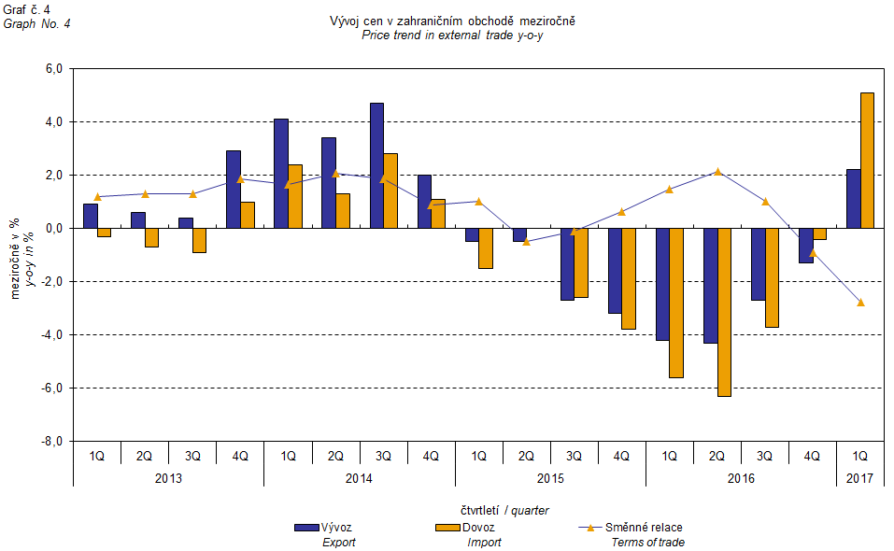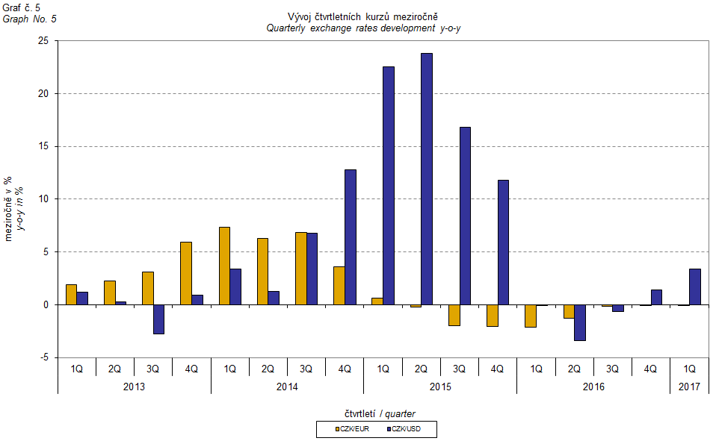

# Meziroční kurzově očištěné indexy cen zahraničního obchodu

ČSÚ počítá také meziroční indexy cen zahraničního obchodu očištěné o kurzové vlivy. Postupuje se tak, že ceny v cizích měnách vykázané za aktuální měsíc jsou **přepočteny** na české koruny **kurzem** stejného měsíce **minulého roku**. Spolu s cenami vykazovanými v CZK vstupují do výpočtu váženého průměru. Tento kurzově očištěný bazický cenový index je vztažen k neočištěnému bazickému cenovému indexu stejného měsíce minulého roku, tím je spočten měsíční meziroční očištěný cenový index. Od roku 2017 se analogicky počítají také čtvrtletní očištěné indexy. **Rozdíly mezi očištěnými a neočištěnými cenovými indexy mohou být značné**, dobře viditelné jsou z grafu číslo 6 a 7, například ve třetím čtvrtletí roku 2014.

Použitá metoda z řady praktických důvodů neumožňuje 100% kurzové očištění, protože všechny realizace v cizích měnách nejsou v cizích měnách vykazovány; tento podíl činí do 30 %. Z uvedeného vyplývá, že **při** **plném kurzovém očištění** **by se rozdíly** mezi publikovanými cenovými indexy a kurzově očištěnými cenovými indexy pravděpodobně dále **zvětšovaly**.

Z výše popsaných kurzově očištěných indexů lze vytvořit také kurzově očištěný rozklad přírůstků indexů cen. Tabulka 1 na předposlední straně uvádí **publikovaný a kurzově očištěný rozklad přírůstků** indexů cen vývozu a dovozu, s rozšířením o nejvýznamnější dvoumístné skupiny SITC 7. Tento rozklad dobře ilustruje, kolika procentními body každá skupina "kurzově přispívala" do indexu.

Obecně platí, že kurzový vliv snižuje cenové indexy zahraničního obchodu, pokud koruna v úhrnu proti zahraničním měnám posiluje. Naopak kurzový vliv působí na zvyšování indexů cen, pokud koruna v úhrnu proti zahraničním měnám oslabuje. Z následujících grafů číslo 6 a 7 je patrné, jak významně kurzový vliv působil na výši indexů cen vývozu a dovozu.

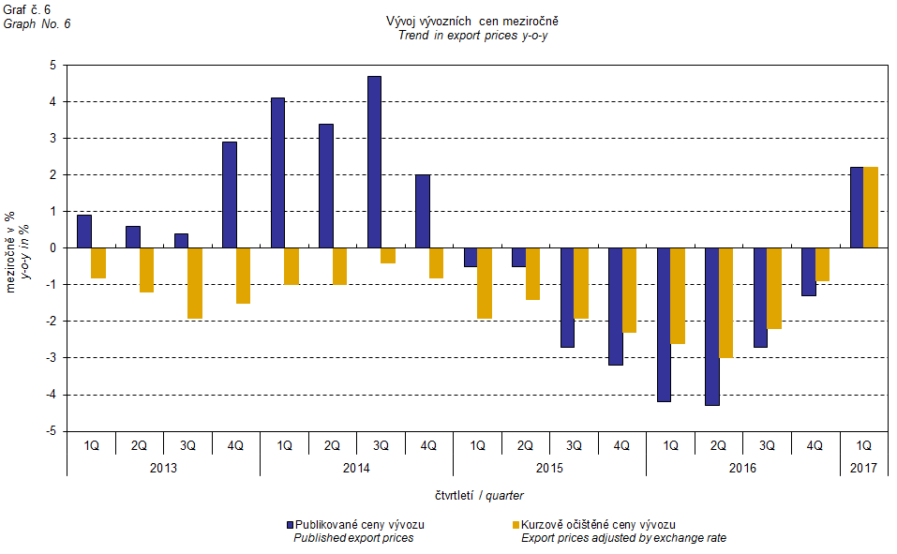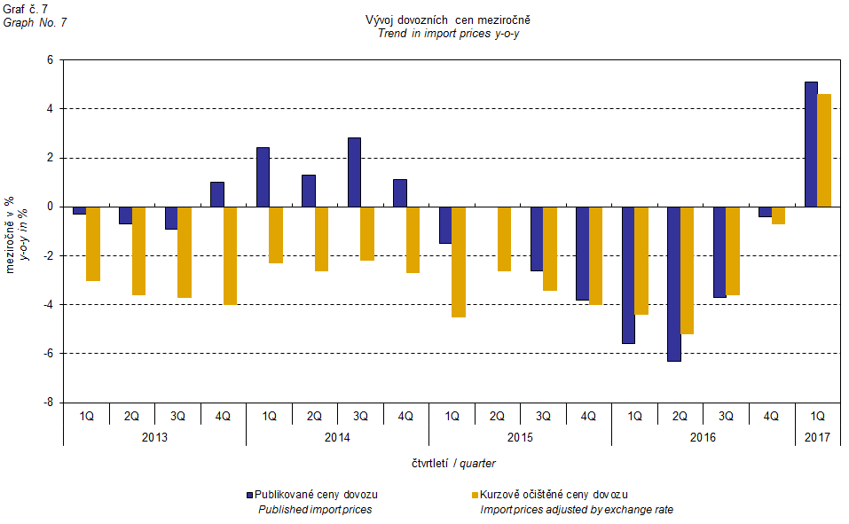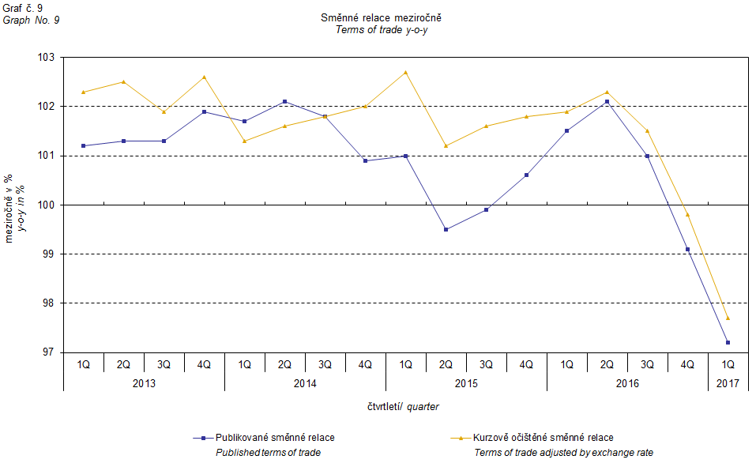

Z grafu číslo 9 je patrné působení kurzového vlivu na meziroční směnné relace.

Graf číslo 10 ukazuje vývoj hodnoty směnných relací, pokud se ze sledování vyloučí skupina minerálních paliv.

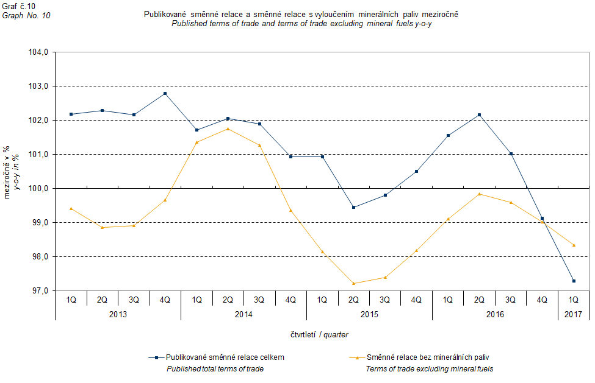

V grafu číslo 10 můžeme pozorovat vliv minerálních paliv, který do 4. čtvrtletí 2016 zvyšoval celkovou hodnotu meziročních směnných relací. V 1. čtvrtletí 2017 se situace obrátila a minerální paliva začala směnné relace snižovat. Souvisí to pochopitelně s vývojem cen na světových trzích, zejména ropy. Dovozní ceny, které mají proti cenám vývozním vyšší podíl surovin, reagují citlivěji na cenové turbulence. Při růstu cen surovin se proto směnné relace zpravidla snižují, a naopak při poklesu cen surovin směnné relace rostou.

# Závěrečné shrnutí

Kurzový vliv **meziročně v** **1. čtvrtletí 2017** na vývozní ceny výjimečně nepůsobil, u dovozních cen kurzový vliv růst zvyšoval. Vývozní ceny meziročně rostly pomaleji než ceny dovozní, proto směnné relace zůstaly v negativních hodnotách. S vyloučením kurzového vlivu zůstaly směnné relace také negativní. Hodnoty bez kurzového vlivu odpovídají kurzově očištěným indexům –viz grafy číslo 6, 7 a 9.



Závěrečná tabulka uvádí publikované **neočištěné** indexy cen zahraničního obchodu.



**Zpracoval:** Ing. Vladimír Klimeš, odbor statistiky cen

**Ředitel odboru:** RNDr. Jiří Mrázek, tel. 274 052 533